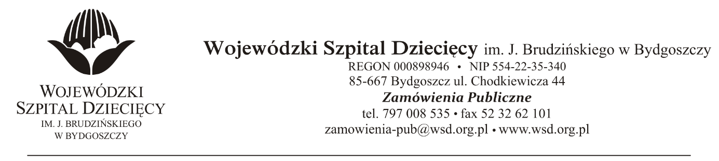
Bydgoszcz, dn. 2020-11-19
Nr sprawy 47/2020/PN
Dotyczy: postępowania o udzielenie zamówienie publicznego w trybie przetargu nieograniczonego na zakup sprzętu medycznego dla Wojewódzkiego Szpitala Dziecięcego w Bydgoszczy.
INFORMACJA Z OTWARCIA OFERT
Zamawiający na podstawie art. 86 ust. 5 ustawy z dnia 29 stycznia 2004 roku Prawo Zamówień Publicznych (Dz. U. z 2019 r. poz. 1843 ze zm.) przekazuje poniżej informacje z otwarcia ofert
- Otwarcie ofert odbyło się w dniu 19.11.2020, o godz. 10:00.
- Kwota przeznaczona na realizację zamówienia (kwota brutto): 223.698,15zł. W tym:
Pakiet nr 1 - Dwustanowiskowy aparat EEG z modułem video pro – 70.405,20zł. brutto
Pakiet nr 2 - Pediatryczny uchwyt kości czaszki z opcjami fiksacji głowy – 74.595,60zł. brutto
Pakiet nr 3 – Videodermatoskop – 78.697,35zł. brutto
  - Do upływu terminu składania ofert złożono 3 oferty: (kwoty brutto)
- IMC Impomed Centrum S.A., Ul. Skrzyneckiego 38, 04-563 Warszawa
Pakiet 2 - Pediatryczny uchwyt kości czaszki z opcjami fiksacji głowy
za kwotę brutto: 74.595,60zł.
gwarancja na okres: 24 miesięcy
Czas naprawy serwisowej: 5 dni (dotyczy dni roboczych)
Rabat w wysokości 0 % za wcześniejszą zapłatę faktur
- ELMIKO MEDICAL SP. Z O.O., UL. POLECZKI 29, 02-822 WARSZAWA
Pakiet 1 - Dwustanowiskowy aparat EEG z modułem video pro
za kwotę brutto: 70.405,20zł.
gwarancja na okres: 24 miesięcy
Czas naprawy serwisowej: 3 dni (dotyczy dni roboczych)
Rabat w wysokości 0 % za wcześniejszą zapłatę faktur
- Bechtold&CO Magdalena Bechtold, ul. Jasna 17, 91-350 Łódź
Pakiet 3 -Videodermatoskop
za kwotę brutto: 78.697,35zł.
gwarancja na okres: 24 miesięcy
Czas naprawy serwisowej: 5 dni (dotyczy dni roboczych)
Rabat w wysokości 0 % za wcześniejszą zapłatę faktur
Dyrektor
Wojewódzkiego Szpitala Dziecięcego
im. J Brudzińskiego
w Bydgoszczy
Edward Hartwich

